**Муниципальное общеобразовательное учреждение средняя общеобразовательная школа с. Ушинка**

**(МОУ СОШ с.Ушинка)**

**_____________________________________________________________________________**

**Аналитический отчет о мероприятиях по повышению качества образования**

**и выходу из статуса ШНОР, проведенных в период с января по май 2025 г. в МОУ СОШ с. Ушинка**

Согласно [приказу Министерства образования Пензенской области от 16.12.2024 № 636/01-07 «О реализации в Пензенской области проекта адресной методической помощи образовательным организациям с низкими образовательными результатами «Равенство образовательных возможностей» в 2025 году»](https://xn--50-6kc3bfr2e.xn--p1ai/wp-content/uploads/2025/02/%D0%A8%D0%9D%D0%9E%D0%A0-%D0%9F%D1%80%D0%B8%D0%BA%D0%B0%D0%B7-%D0%9C%D0%9E-2025.pdf) наша школа стала участником регионального проекта адресной методической помощи образовательных организаций с низкими образовательными результатами.

Основанием для включения МОУ СОШ с. Ушинка в список ШНОР стали результаты основного государственного экзамена по русскому языку и математике.

[Приказом №3-а от 14.01.2025](https://zemetch-oo.edu-penza.ru/wp-content/uploads/2025/05/prikaz-ravenstvo-obrazovatelnyh-vozmozhnostej.pdf) «О реализации в Земетчинском районе Пензенской области проекта адресной методической помощи образовательным организациям с низкими образовательными результатами «Равенство образовательных возможностей» в 2025 году» был утвержден список кураторов проекта. Куратором проекта для МОУ СОШ с. Ушинка была определена МОУ СОШ с. Красная Дубрава, ответственным назначена Неволина Н.В., заместитель директора по учебно- воспитательной работе.

Результаты ОГЭ по русскому языку и математике показывают, что причины многих проблем в освоении содержания учебного материала в среднем звене (5-9 классы), выявленные в ходе ГИА лежат в качестве усвоения учебного материала. В знаниях обучающихся обнаруживаются пробелы по освоению отдельных тем, в том числе и по начальной школе. Слабо поставлена организация индивидуально-дифференцированной работы со слабоуспевающими обучающимися. При планировании работы по подготовке к ОГЭ, решая проблемы, выявленные в ходе анализа корректирующих и предупреждающих действий, на всех уровнях необходимо осуществлять индивидуальный подход к каждому обучающемуся.

В связи с этим была разработана дорожная карта по повышению качества образования в школе с низкими образовательными результатами. Определены основные мероприятия по переводу школы в эффективный режим функционирования и повышения качества образовательных результатов.

Между МОУ СОШ с.Ушинка и МОУ СОШ с. Красная Дубрава установились деловые продуктивные взаимоотношения, была проведена эффективная совместная работа, которая осуществлялась как офлайн, так и онлайн.

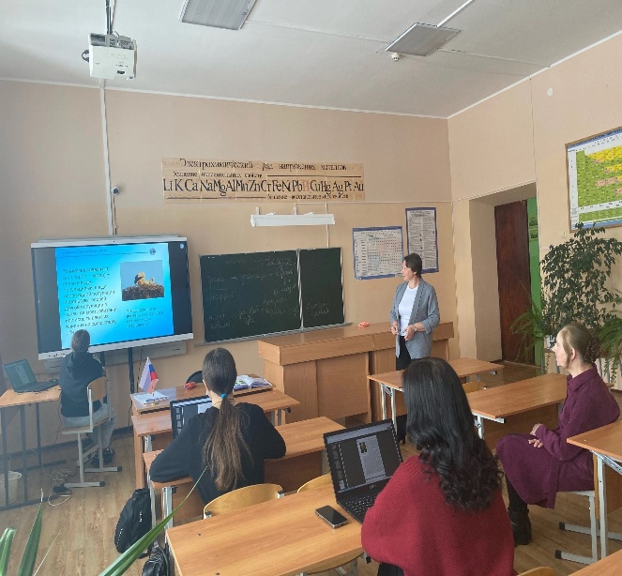

Работа велась по утвержденному плану. **Цели:**

**-** создание условий для перевода школы в эффективный режим работы через разработку и реализацию мер поддержки

- обмен педагогическим опытом **Задачи:**

- выявить профессиональные затруднения учителей МОУ СОШ с. Ушинка;

-организовать методическое сопровождение учителей МОУ СОШ с. Ушинка учителями-предметниками МОУ СОШ с. Красная Дубрава;

- организовать консультационное сопровождение обучающихся 9 классов МОУ СОШ с. Ушинка при подготовке к ГИА учителями МОУ СОШ с. Красная Дубрава.

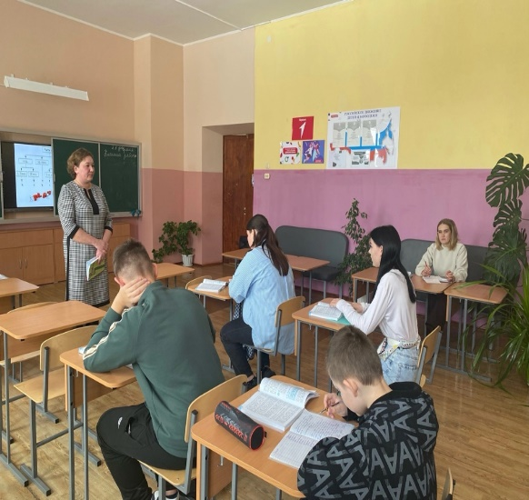**Планируемые результаты:**

- доля педагогов, повысивших уровень квалификации по предмету– 100%;

- доля педагогов, использующих в образовательной деятельности системно-деятельностный подход – 90%;

- доля обучающихся, успешно прошедших ОГЭ (не ниже удовлетворительной отметки) – 80%.

1. Создана рабочая группа по разработке документов, регламентирующих деятельность по повышению качества обученности.

2. Были проведены консультации по всем вопросам работы в рамках ШНОР. Затронуты основные темы:

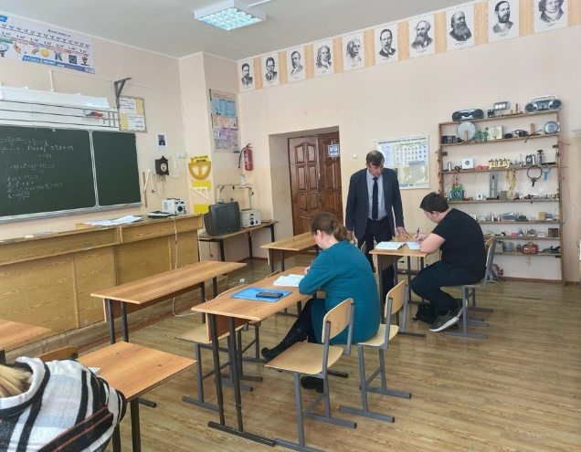 - проектирование и реализация индивидуальных образовательных маршрутов обучающихся;

- успешность обучения: от чего она зависит;

- преодоление школьной неуспешности;

- эффективные формы и методы работы со слабоуспевающими и неуспевающими обучающимися;

-организация методической помощи в повышении качества образования, организация комплекса мер поддержки в рамках проекта.

В данной работе были задействованы как управленческая команда, состоящая из администрации школ, так и команда неравнодушных активных педагогов.

3. Проведены тренировочные тестирования учащихся 9 класса – март 2025 г. Тестирования показали, что по-прежнему есть учащиеся, которые недобросовестно относятся к подготовке к сдаче государственной итоговой аттестации. По итогам проведенного анализа тренировочных экзаменов, проведен практикум для учителей-предметников, на котором учителями разрабатывался алгоритм подготовки неуспевающих обучающихся к ГИА.

4. 12 марта в рамках реализации дорожной карты проекта адресной методической помощи ШНОР, учителями МОУ СОШ с. Красная Дубрава были проведены следующие мероприятия для обучающихся 9 класса МОУ СОШ с. Ушинка: мастер- класс по биологии «Подготовка к ОГЭ: трудности и пути решения» (решение учебных задач на определение энерготрат (задание 26)) ( учитель биологии, химии Неволина Н.В.); открытый урок по алгебре «Готовимся к ОГЭ: неравенства и уравнения» ( учитель математики Нестеркина Л.И.); открытый урок по русскому языку "Двоеточие в бессоюзном сложном предложении" ( учитель русского языка и литературы Иванцова Т.Н.)

5. 19 марта, учитель физики МОУ СОШ с. Красная Дубрава Мишина Н.П., провела открытый урок для обучающихся МОУ СОШ с. Ушинка в дистанционном формате, Тема урока " Плюсы и минусы ядерной энергии". Цель урока: рассмотреть плюсы и минусы ядерной энергии. В ходе урока получили представление о способах применения атома не только в военных целях, но и мирных. Узнали влияние ядерной энергии на окружающую среду.

6. Создан чат по подготовке к ОГЭ по биологии для обучающихся 9 класса ссылка на чат:

**https://sferum.ru/?p=messages&join=ekT62SxakykkPbEXBQWe7H5Y_rKjpbDVfQI=**

7. В апреле 2025 года согласно Плану мероприятий по повышению качества образования, проведен педагогический совет по теме «Реализация проекта «Равенство образовательных возможностей. Актуальные вопросы по подготовке выпускников к ГИА».

Учителям было рекомендовано:

1) максимально полно использовать ресурсы официального сайта Федерального института педагогических измерений (www.fipi.ru), что позволит оперативно знакомиться с нормативными документами и методическими материалами (демонстрационным вариантом КИМов для проведения ГИА в текущем году, кодификатором элементов содержания и требований к уровню подготовки обучающихся, спецификацией КИМов для проведения ГИА). Важную роль для подготовки к экзаменам играет размещенный на сайте ФИПИ открытый банк заданий ГИА;

2) подготовку обучающихся к ГИА осуществлять с использованием цифровых образовательных ресурсов из числа рекомендованных Министерством просвещения РФ: РЭШ, МЭШ, Решу ОГЭ, Я-класс, Учи. ру и др.

3) обратить особое внимание на подготовку обучающихся к выполнению наиболее сложных в 2025 году заданий ОГЭ.

Учитель математики Макарцева Л.Ю., учитель русского языка и литературы Купцова Е.И., учитель физики Макарцев А.М., учитель истории Жуков Н.И. прошли диагностику компетенций в ГАОУ ДПО ИРР Пензенской области.

7. В апреле, в первых числах мая 2025 года в школе проведены Всероссийские проверочные работы в 4-8, 10 классах. Были проанализированы итоги и поставлена задача: при планировании работы, решая проблему повышения качества обучения на всех уровнях необходимо осуществлять индивидуальный подход к каждому обучающемуся, выделяя:

1) группу «риска» - обучающиеся, которые могут не набрать минимальное количество баллов;

2) группу «слабоуспевающих» - обучающиеся, которые при добросовестном отношении могут набрать минимальное количество баллов;

3) группу «сильных» - обучающиеся-претенденты на получение высоких баллов.

8. 15 мая 2025 г. в соответствии с планом мероприятий (дорожной карты) реализации проекта адресной методической помощи общеобразовательным организациям с низкими образовательными результатами «Равенство образовательных возможностей в 2025 году» проводился семинар по промежуточным результатам  реализации дорожных карт.

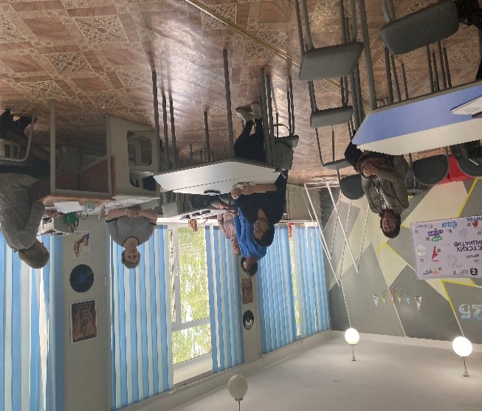

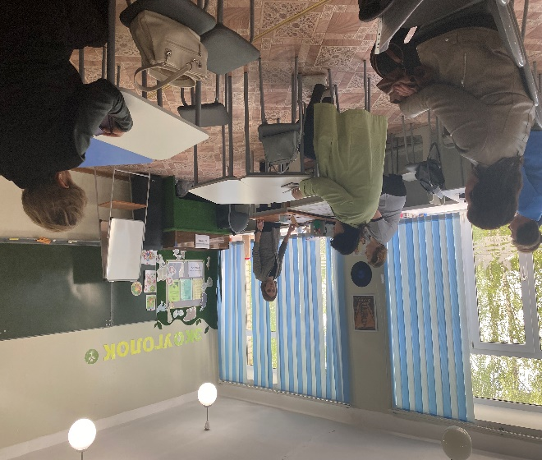

Работа по реализации плана мероприятий по повышению качества образования будет продолжена и далее:

- необходимо выполнение всех мероприятий Дорожной карты по снижению рисков

неуспешности;

 не допускать формального анализа результатов проведённых мероприятий;

- продолжить совершенствование уровня компетенций педагогических работников по дополнительной программе «Школа современного учителя», реализуемой ФГАОУ ВО Государственный университет просвещения.